



**in よねざわ**

～楽しさ広がる『キラキラ★笑顔』がここにある～

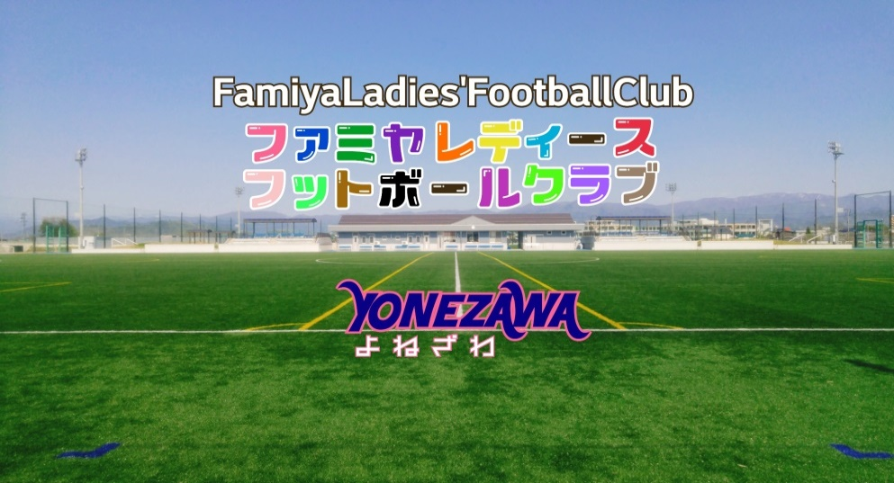

開催日

(sat)

**7/15**

**会 場**　　米沢市営人工芝サッカーフィールド

**時 間**　　9:30～11:30

**受 付**　　8:45～9:15 / 会場入り口(東側コート)

**参加対象**　小学生以上の女性の方

**主　催**　NPO法人 山形県サッカー協会

**主　管**　　米沢地区サッカー協会

**後　援**　　米沢市教育委員会

9：30 kick off



**参加申込方法**



**～みんなが主役～**

米沢地区サッカー協会ホームページより

**■所属クラブから申込の場合**

**サッカーをやろうよ**

■ウォーミングアップ

■ボールで遊ぼう

■ゲームを楽しもう

※スポ少･中学校・クラブチーム・高校・他団体の方

クラブ代表者より「様式1」にて申し込み下さい

**■個人での申込の場合**

**今年度もチーム単位の活動ではなく参加選手**

**全員をグループ別に振り分けて活動を行います**

※お母さんや未経験者・チーム・団体等に所属していない方

**【当日の持ちもの】**※ボールがある方はご持参ください

経験者：練習や試合(すね当て等)ができる準備

初心者：運動ができる服装と運動靴を準備

その他　　飲料水や着替えなど

参加者ご本人または保護者様より「様式2」

にて申し込みください





**申込書はMailまたはスポーツバード(吾妻**

**スポーツ)へ直接ご持参ください**



申込締め切り7/10(月)

miyashita1957@ya.ncv.jp

申込先

当日は、米沢中央高校女子サッカー部の選手たちが 皆様を優しくサポートをしてくれます

**地区協会理事長**

※JFAにてイベント保険に加入していますが、万が一の場合は、応急措置のみ行い、それ以上の処置、通院は個人の責任でお願いします。

**090-2029-6302　宮下(みやした)**

**問い合わせ**

Mail